江苏省仪征中学2025-2026学年度第一学期高三物理学科提升性练习
实验班物理提升练习（第1周）
研制人：熊小燕 审核人：许强龙
班级：________姓名：________学号：________时间：2025.9.7 作业时长：45分钟
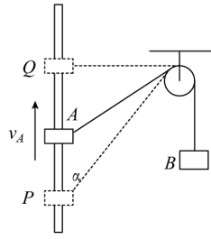
1．如图所示,套在竖直细杆上的环A由跨过定滑轮且不可伸长的轻绳与B相连,在外力作用下A沿杆以速度匀速上升经过P、Q,经过P点时绳与竖直杆间的角度为,经过Q点时A与定滑轮的连线处于水平方向,则
A．经过Q点时,B的速度方向向下
B．经过P点时,B的速度等于
C．当A从P至Q的过程中,B处于失重状态
D．当A从P至Q的过程中,B处于超重状态
2．物体从某一高度做初速为的平抛运动，为物体重力势能，为物体动能，h为下落高度，t为飞行时间，v为物体的速度大小。以水平地面为零势能面，不计空气阻力，下列图象中反映与各物理量之间关系可能正确的是（ ）
A．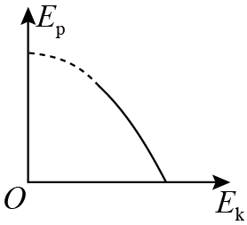 B．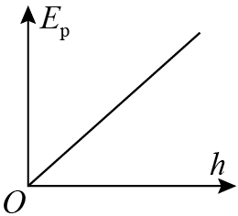 C．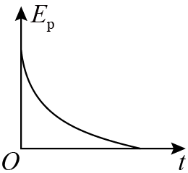 D．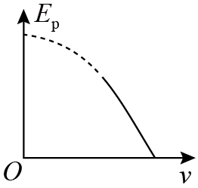
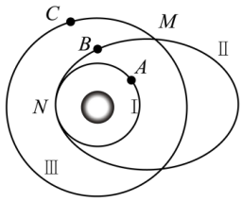
3．如图为同一平面内绕地球的三个卫星轨道示意图，Ⅰ、Ⅲ为圆轨道，Ⅱ为椭圆轨道，Ⅲ的半径与Ⅱ的半长轴相等，且Ⅲ与Ⅱ相交于M点，Ⅰ与Ⅱ相切于N点。三颗不同的卫星A、B、C正沿轨道Ⅰ、Ⅱ、Ⅲ稳定运行，则（ ）
A．A、B经过N点时的向心力一定相同
B．A、B的速度可能等大
C．B、C在M点的向心加速度大小相等
D．B、C与地心的连线在任意相等时间内扫过的面积相等
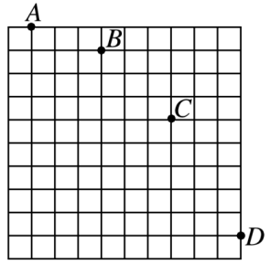
4．“嫦娥五号”探月卫星的成功发射，标志着我国航天又迈上了一个新台阶。假设我国宇航员乘坐探月卫星登上月球，如图所示是宇航员在月球表面水平抛出小球的闪光照片的一部分。已知照片上小方格的实际边长为a，闪光周期为T₀，月球的半径为R，引力常量为G。求：
（1）小球平抛的初速度大小v₀；
（2）月球的质量M；
（3）月球的第一宇宙速度大小v₁。

★5．如图所示，水平传送带的左端与水平面在点平滑连接，右端与一个半径为的光滑圆弧轨道水平相切于点。，传送带顺时针转动，速率恒为，现将一质量为的小滑块，从A点由静止释放，有一水平向右的恒力一直作用在小滑块上，小滑块与段和段间的动摩擦因数均为，取。求：
（1）小滑块运动到水平面右端点时的速度大小；
（2）小滑块运动到圆弧轨道底端点时所受的支持力大小；
（3）小滑块在圆弧轨道上运动速度最大的位置和小滑块在对圆弧轨道压力的最大值。（取1.4）

